9.1

（1）PC -> MAR；1 -> R；M(MAR) -> MDR；MDR -> IR；OP(IR) -> CU；(PC) + 1 -> PC

（2）SUB X：

AD(IR) -> MAR

1 -> R

M(MAR) -> MDR

(AC) – (MDR) -> AC

STA X：

AD(IR) -> MAR

1 -> W

AC -> MDR

MDR -> M(MAR)

（3）当间接寻址时，比直接寻址多一个间址周期：

AD(IR) -> MAR

1 -> R

M(MAR) -> MDR

MDR -> AD(IR)

（4）JMP Y：AD(IR) -> PC

BAO Y：O\*AD(IR) + O\*(PC) -> PC

9.2

控制单元的主要功能是发出各种不同的控制信号。

其输入受时钟信号、指令寄存器的操作码字段、标志和来自系统总线的控制信号控制

9.3

指令周期：CPU每取出并执行一套指令所需的全部时间

机器周期：所有指令执行过程中的一个基准时间，通常以访问一次存储器的时间为一个机器周期

时钟周期：计算机主时钟的周期时间，它是计算机运行时的最基本的时序单位，对应完成一个微操作的所需时间，通常时钟周期等于计算机主频的倒数

一个指令周期包含若干个机器周期，一个机器周期包含若干个时钟周期

9.4

不能

因为机器的速度不仅和主频有关，还与数据通路结构、时序分配方案、ALU运算能力、指令功能强弱等多种因素有关，要看综合效果

9.6

时钟周期 = 1/8MHz = 125ns

机器周期 = 125ns \* 2 = 250ns

平均指令周期 = 250ns \* 4 = 1000ns = 1μs

平均指令执行速度 = 1/1μs = 1MIPS

当参数改变后：

机器周期 = 125ns \* 4 = 500ns = 0.5μs

平均指令周期 = 0.5μs \* 4 = 2μs

平均指令执行速度 = 1/2μs = 0.5MIPS

结论：两个主频相同的机器，执行速度不一定一样、

9.8

指令平均运行时间 = (0.6\*0.35 + 0.8\*0.45 + 10\*0.05 + 1.4\*0.15)μs = 1.28μs

机器平均运行时间 = 1/1.28μs = 0.78125MIPS

当升级后，运行速度计算：

时钟周期 = 1/6MHz = 0.16667μs

指令平均运行周期数 = 1.28μs/0.16667μs = 7.61CPI

升级后时钟周期 = 1/10MHz = 0.1μs

指令平均运行时间 = 0.1μs \* 7.68 = 0.768μs

机器平均运行速度 = 1/0.768μs = 1.3MIPS

9.14

（1）LDA \*D

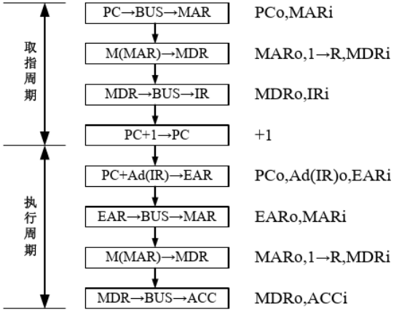

（2）SUB X，D

